Manual de Usuario

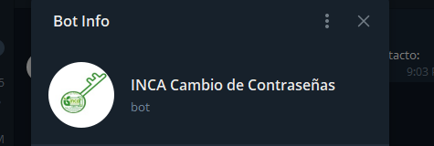

[Bot de Cambio de Contraseñas INCA](https://t.me/INCA_PASS_BOT)

# Requisitos

Para hacer uso del servicio de este Bot, los usuarios de la red INCA deben proporcionar a los administradores de red el número de teléfono con el cual utiliza Telegram

# Iniciando

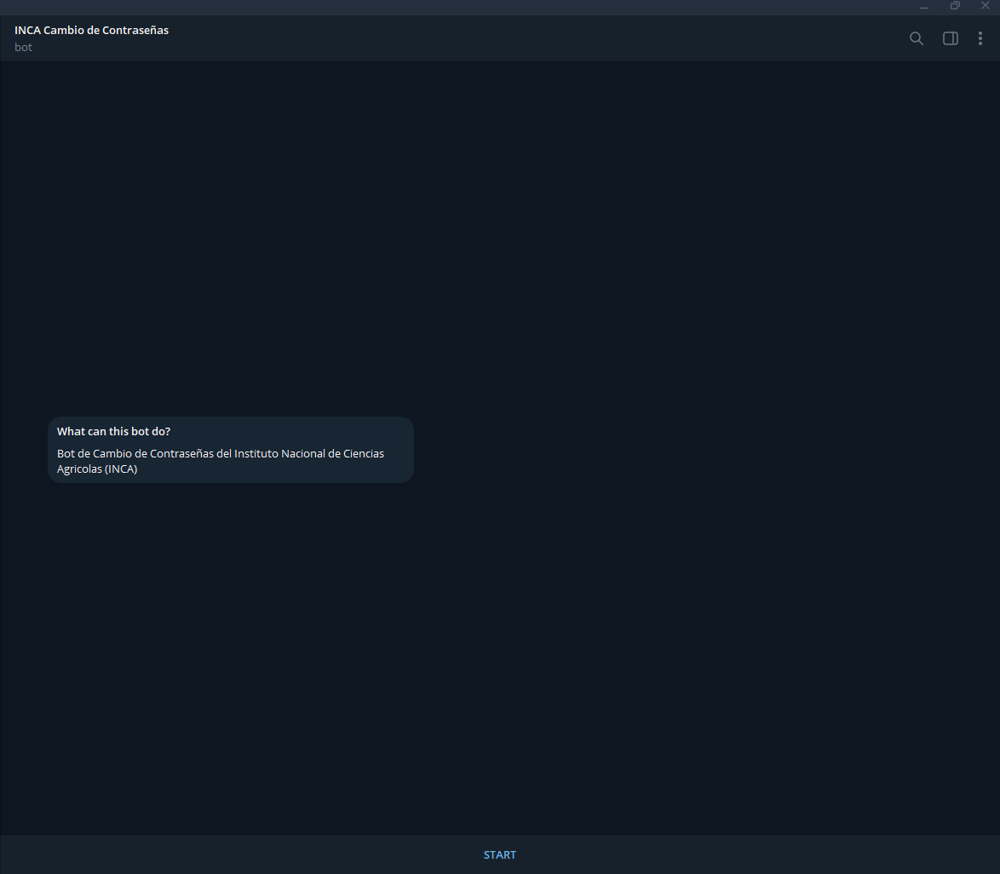Al acceder al enlace (<https://t.me/INCA_PASS_BOT>) se solicita abrir con la aplicación de Telegram y se debe mostrar una pagina como la siguiente

Imagen : Interfaz de inicio del Bot de Telegram

En esta pagina se selecciona el boto Start.



Imagen : Boton Start

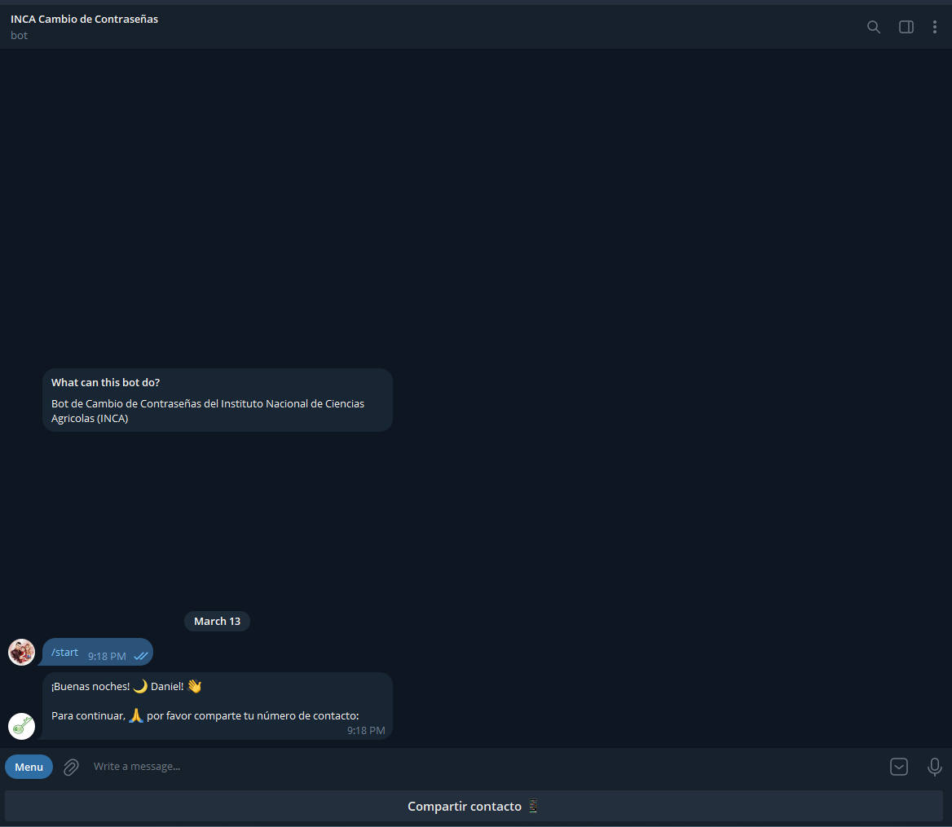

Imagen : Saludo del Bot



Imagen : Mensaje de saludo del Bot

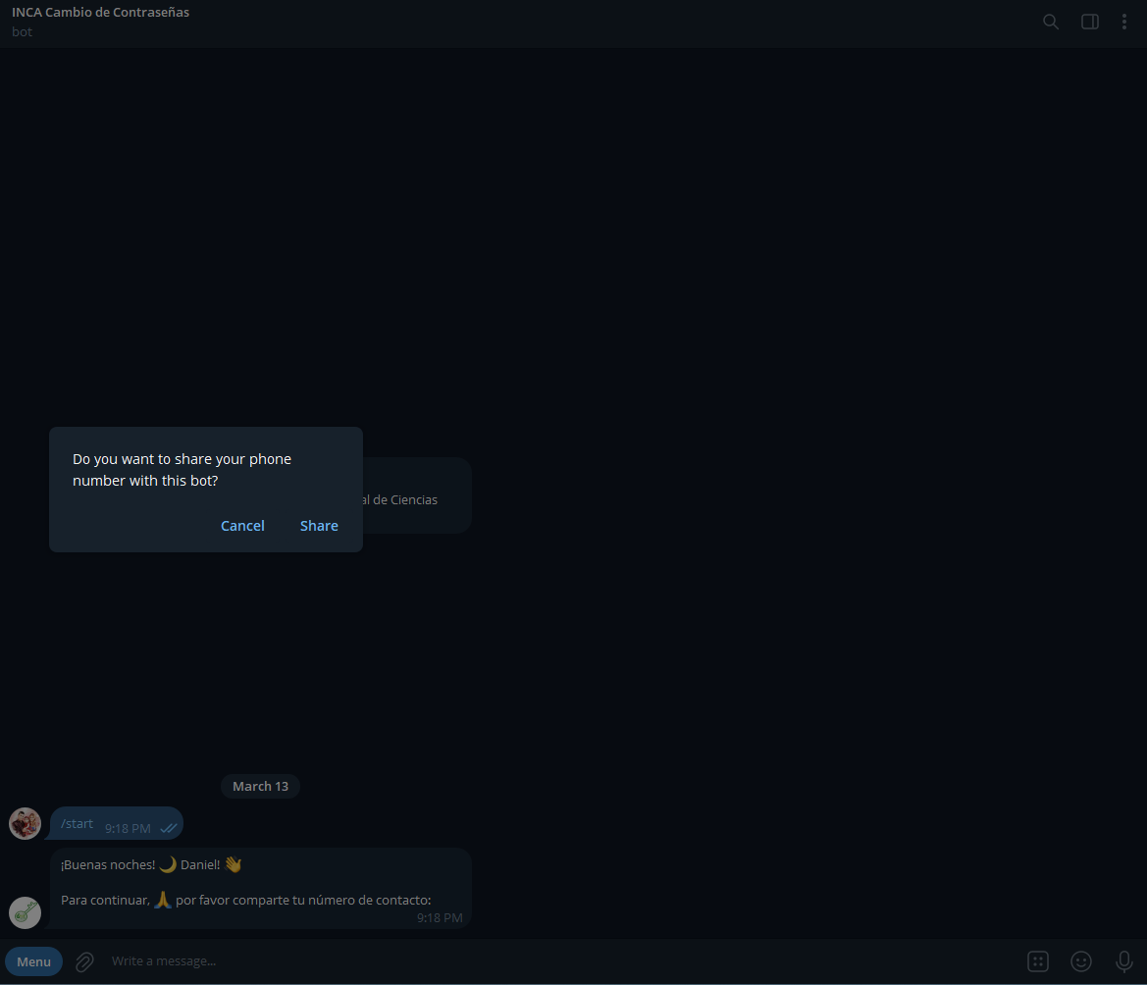Al seleccionar Start, el Bot saluda y solicita que se comparta el numero de contacto, apareciendo debajo de la línea donde se teclean los mensajes un botón que dice compartir contacto

Imagen : Compartir contacto seleccionado



Imagen : Mensaje de compartir contacto

Cuando se selecciona el botón de compartir contactoaparece una ventana emergente en la cual se debe seleccionar compartir (Share).

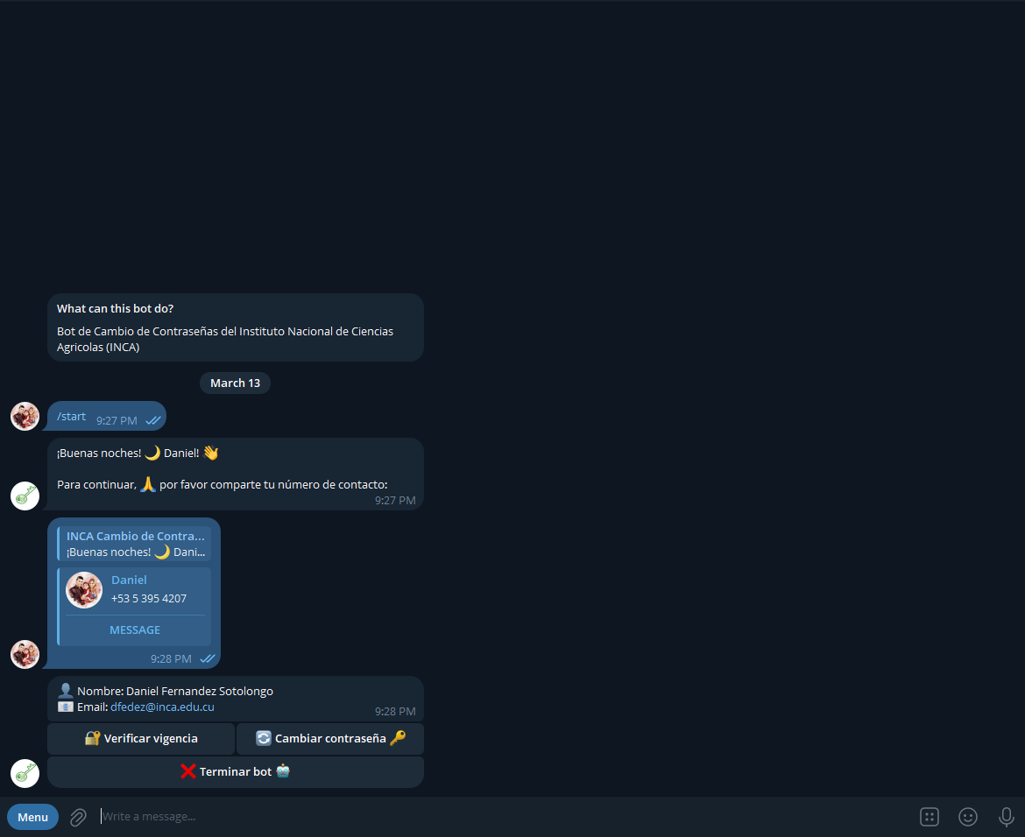

Imagen : Contacto compartido

Una vez compartido el usuario se muestra la información del usuario como nombre y apellidos y correo, debajo tres botones



Imagen : Botones mostrados

1. Verificar vigencia

Al seleccionar se verifica la vigencia de la contraseña del usuario

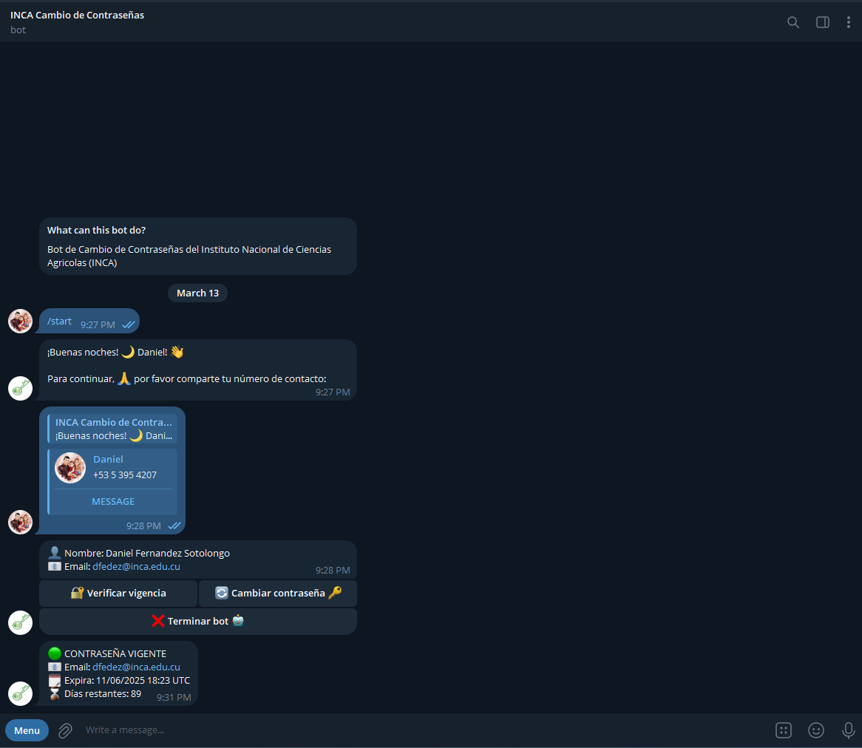

Imagen : Vigencia verificada



Imagen : salida de vigencia verificada

1. Cambiar contraseña

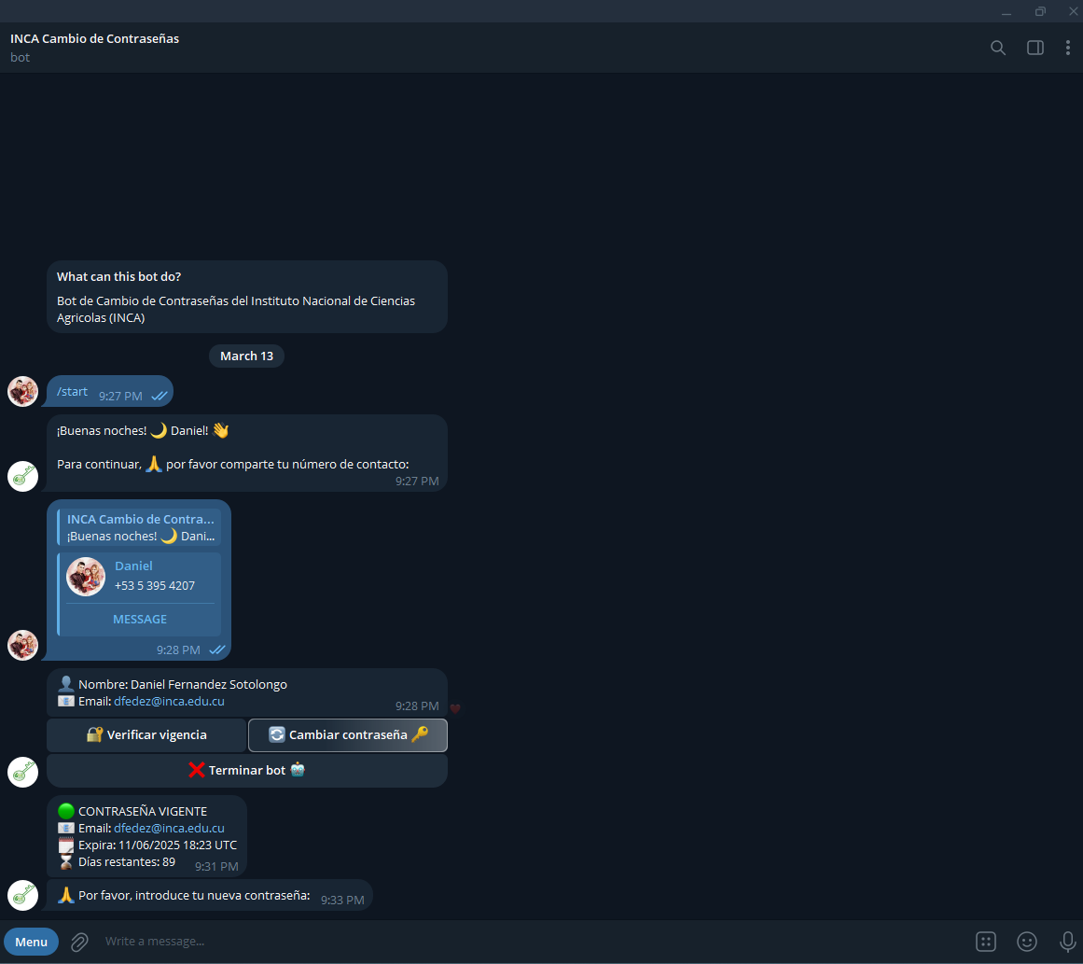

Imagen : Nueva contraseña Solicitada

Al seleccionar este botón el Bot solicita la introducción de la nueva contraseña

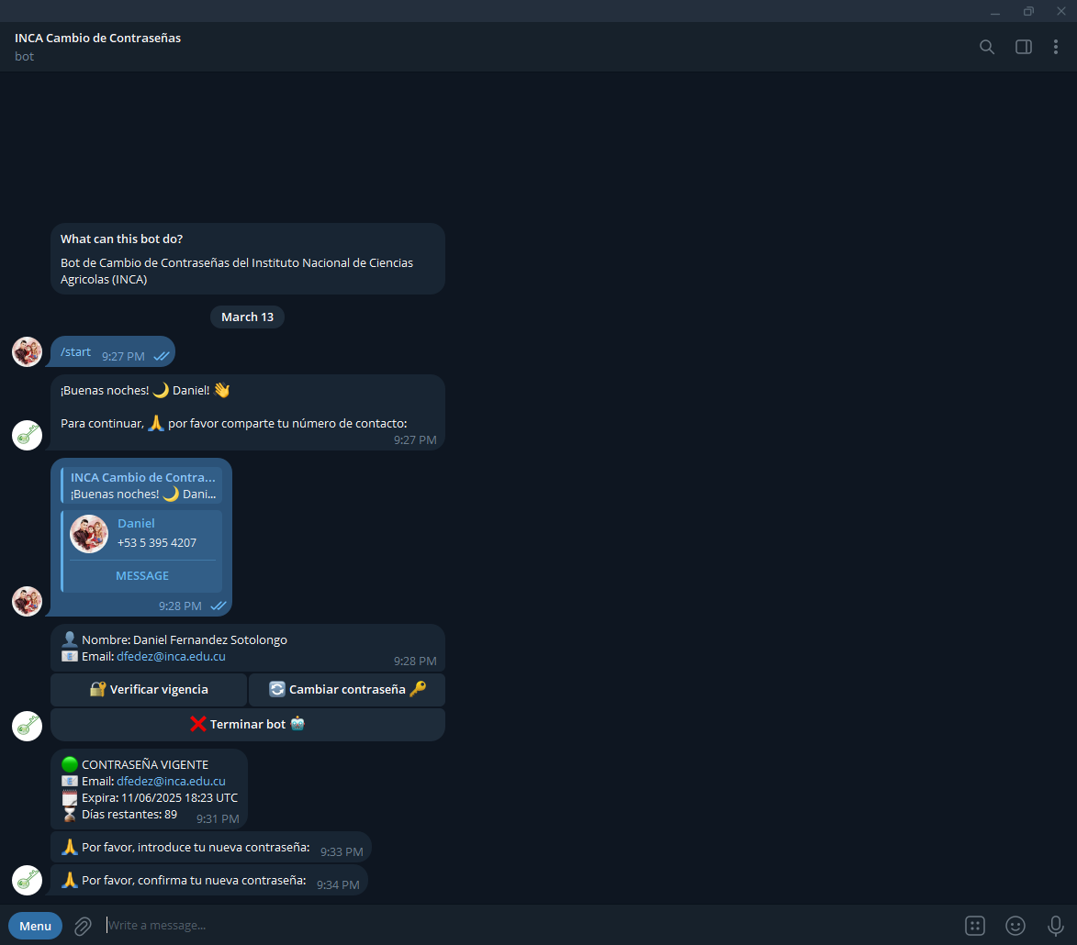

Imagen :Confirmacion de contraseña Solicitada

Luego de teclear la contraseña nueva se solicita que se vuelva a teclear la nueva contraseña (OJO por motivos de seguridad cuando se tecleen las contraseñas son eliminadas del historial del bot)

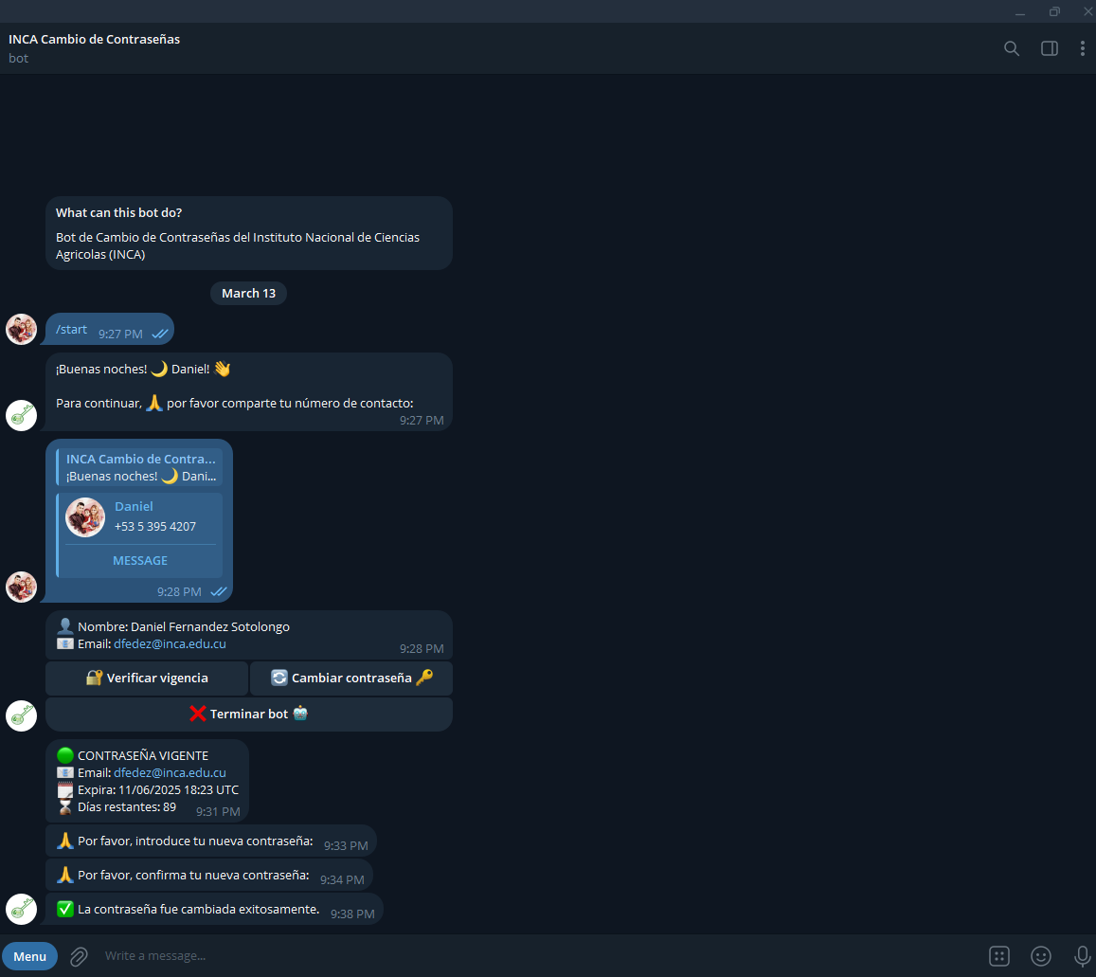

Imagen : Contraseña cambiada satisfactoriamente

Si las contraseñas coinciden y cumplen los requisitos de complejidad de las contraseñas del centro (8 Caracteres entre mayúsculas y minúsculas) se muestra un mensaje ce confirmación de que la contraseña ha sido cambiada satisfactoriamente.



Imagen : Mensajes al momento de cambiar contraseña

Una vez Cambiada la contraseña se le envia al usuario un correo notificándole que se le ha cambiado la contraseña haciendo uso de este servicio y se le muestra la contraseña que se ha establecido

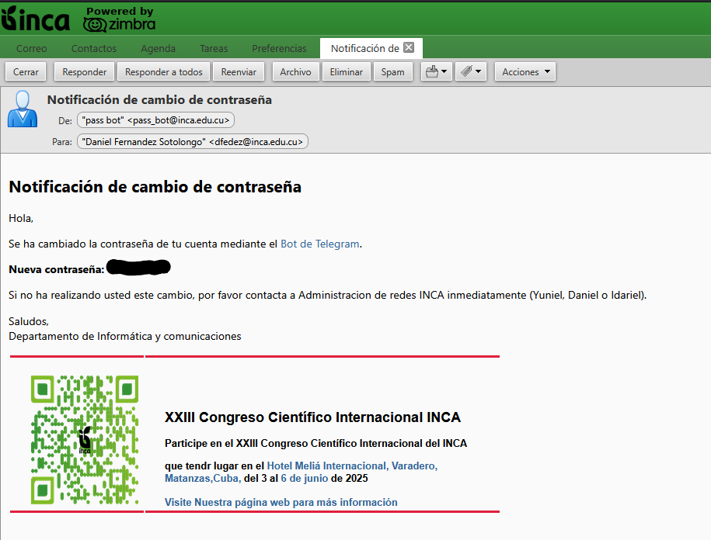

Imagen : Notificación vía Correo

1. Terminar Bot

Este botón como su nombre lo indica sirve para terminar las comunicaciones con el bot (Se recomienda cuando se termina de hacer uso de este boton)

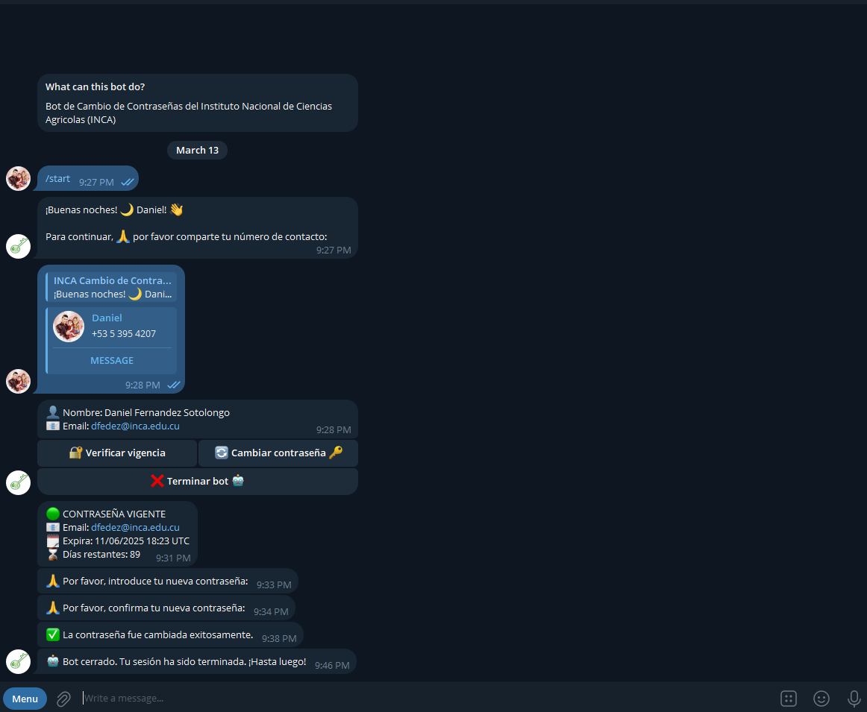

Imagen : Terminar Bot

Una vez terminado el bot este se despide con un mensaje



Imagen : Mensaje de despedida del Bot

# Reiniciar conversación

Para reiniciar conversación en otro momento se hace uso del menú lateral izquierdo en el cual aparecen las opciones

1. /start - Iniciar bot
2. /terminar_bot – Terminar bot

Las cuales son las funcionalidades pera iniciar y terminar conversacion con el bot

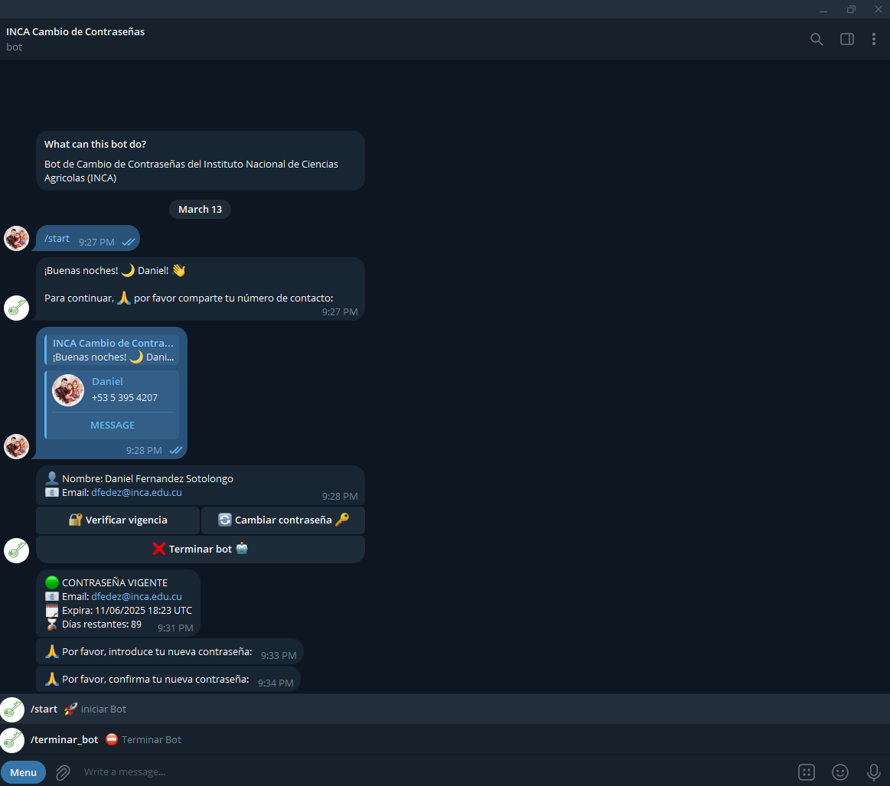

Imagen : Menu desplegado

Imagen : Menu Lateral Izquierdo